

활용 가능 데이터 범위 확장 부분, 가명데이터의 이종간 결합에 대한 기대심리 높아짐

하지만 여전히 6가지 정도의 문제가 아직 존재함

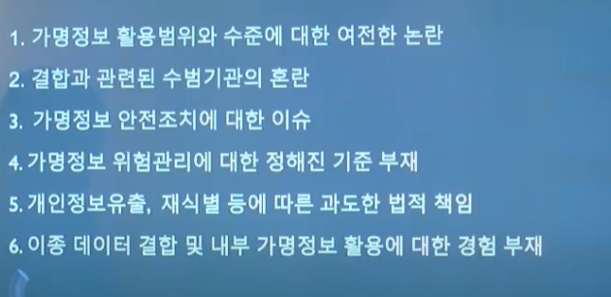

동의 기반 데이터 다루는게 익숙해서 내부적으로 잘 이용하다가 가명정보 개념이 들어오면서 헷갈려지기 시작함. 어디까지가 가명 정보고 어디서부터 익명정보인지

가명정보를 활용해야 하는데 내부, 외부, 제3자 등 어떤 프로세스 위험관리 기준에 따라 핸들링할 수 있는지.. 그런것들이 부재

또한 과도한 법적 책임과 각 기업들의 경험이 부재되어 있음

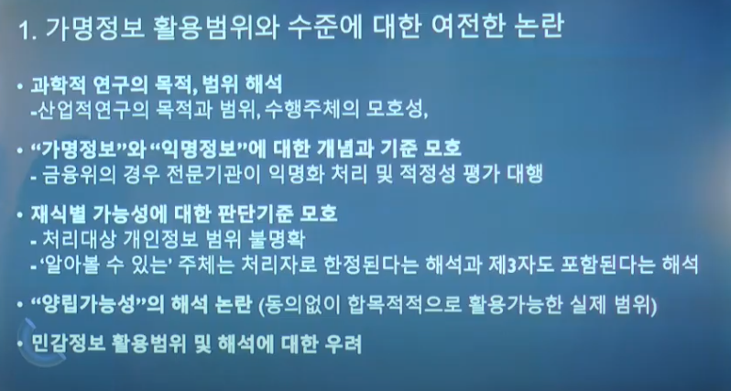

산업적 연구는 되는지 안되는지 제대로 명시되어있지 않음

**민간 기업 마케터가 결합 시도 해도 되나? – 어떻게 준비 대응 해야 하는지 헷갈림**

가명정보와 익명정보에 대한 개념과 기준이 모호

가명정보는 식별자 떼어내고 특정화할 수 있는 정도의 수준 - 가명키 있으므로 연결성 있음

폐기된 방식으로 만들어진 정보가 익명정보

재식별 가능성에 대한 판단기준이 모호함

**알아 볼 수있는 주체 – 처리자로 한정 된다고 기업체의 입장이 있으나**

**우려성이 큰 경우에는 무작위의 제 3자도 포함된다는 해석도 존재함**

동의없이 추가 처리 할 수 있도록.. – 어떠한 범위, 어떠한 목적으로? 해본 적 없으므로 ..

당초의 수집목적과 다르지 않은지, 어떤 역량이 처리자에게 있는건지, 안전한 보호조치가 있는건지

다양한 부분을 보며 양립가능성의 기준을 해석하고 있음

민감정보란? 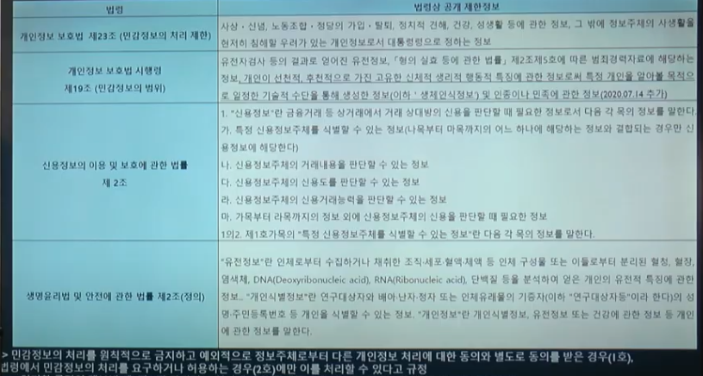

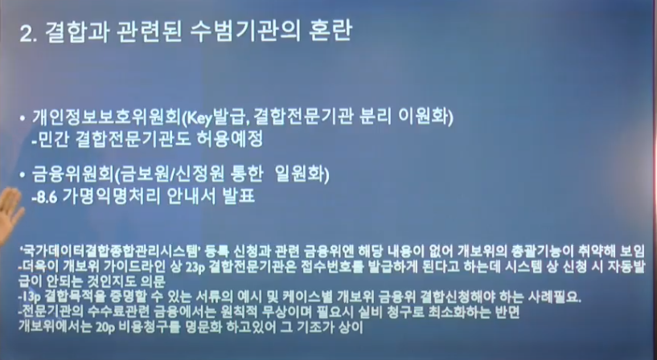

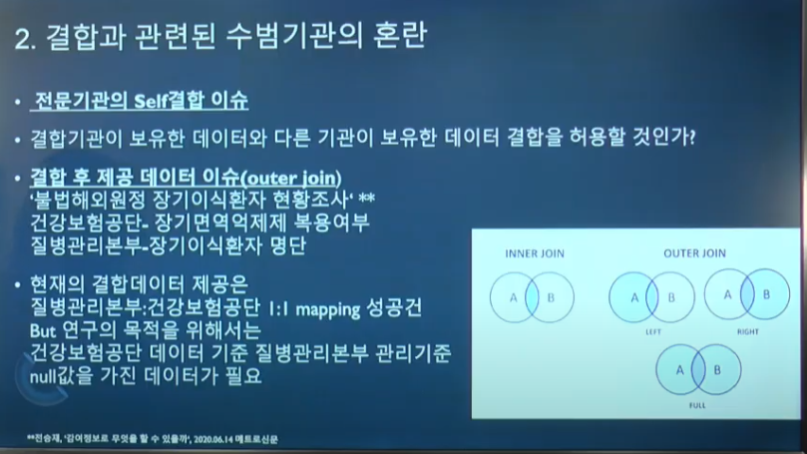

민간 결합 기관을 따로 지정하겠다고 함

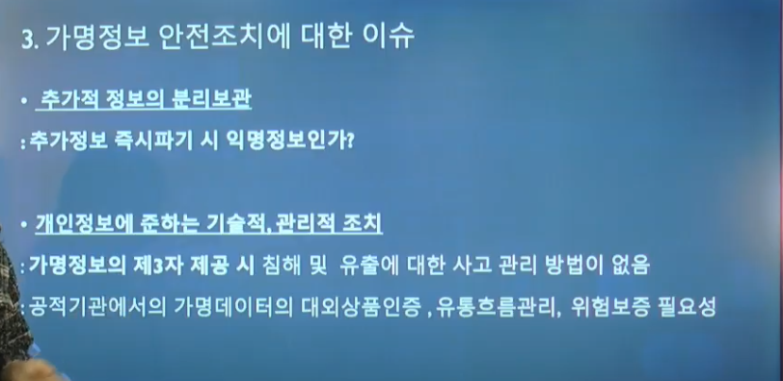

추가정보가 없으니 익명정보이다

식별처리수준이 데이터셋에서 추론가능성, 연결성 등에서 완전하지않으므로 익명정보가 아니다

등의 의견이 팽팽이 맞섦

이용목적 달성시 즉시 파기를 권장하고 있음

개인정보 침해, 유출에 대한 관리 방법이 존재하지 않음

공적기관에서 대외상품인증, 유통흐름관리, 위험보증 필요성이 제기됨

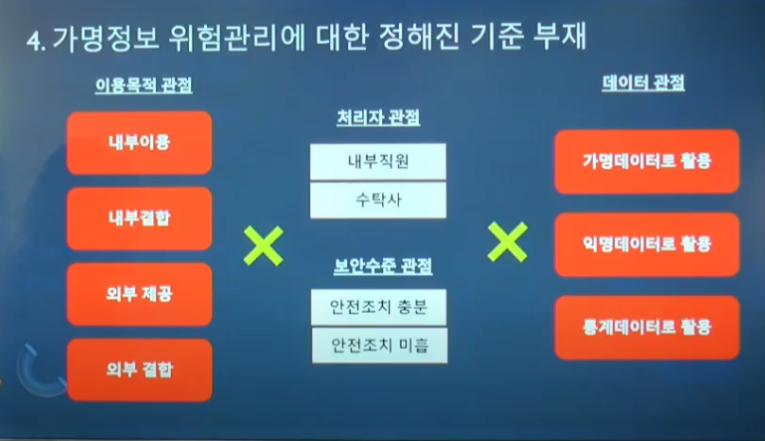

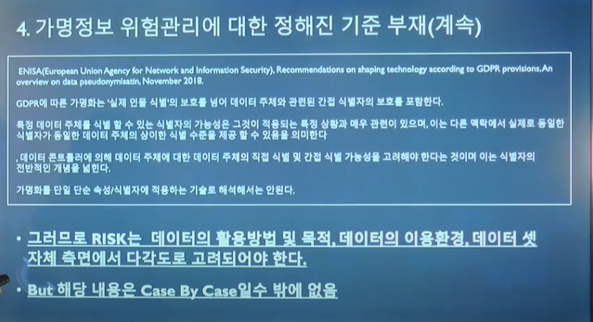

가명화를 단일 단순 속성/식별자에 적용하는 기술로만 해석해서는 안된다.

케바케로 리스크 진단이 필요함…..

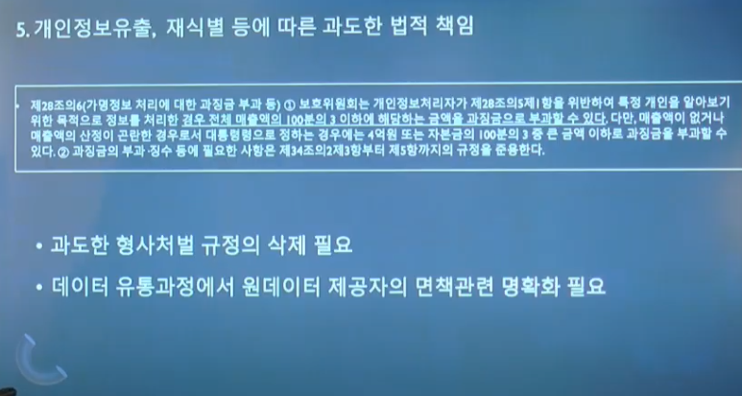

개정된 법안에서

특정개인 알아보기위한 목적으로 …- 해석의 범위가 보수적으로 적용될 가능성이 열려있음

형사처벌에서 자유롭지 못함

데이터 유통과정 면책관련이 없음

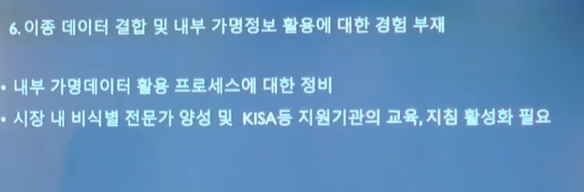

기존에는 동의받아서 동의받은 하에 자유롭게 사용

하지만 동의받지않은 고객, 파기대상 데이터도 가명처리해서 활용할 수 있기 때문에

어떤 프로세스 어떻게 관리, 등 내부적으로 정비해야 할 부분이 많음

내부에서 비식별 적정성 여부 관리하는 전문가를 갖추려해도 그거또한 어려움

오늘과 같은 프로그램같이 활성화될 필요성이 있음

규정된 법률,

통계관련 – 상업적 문제 없음

가명처리 관련 전문기관 결합 신청- 통계 관련으로 신청하게 하면

마케팅, 판매 목적이든 제약은 없음

식별정보와 분리해서 가명정보를 분리하게 되어있음

특정 성격을 가진 속성자로 별도의 데이터셋을 만들어서 이용목적과 활용 기관성격에 맞춰 재 가명처리 (비식별 추가조치) 할수있을지 말지는 내부에서 정책요소…